Madrid, 14 de mayo de 2019

El 95% de las ventas derivadas de la publicidad entre los Responsables de Compra del Hogar se logran a través de la televisión

“La televisión es un impulsor fundamental para las ventas del sector de gran consumo y aún tiene espacio para aumentar su inversión”, ha sentenciado Inés Miranda, de la consultora independiente Ebiquity que ha desarrollado el estudio pionero sobre ROI presentado hoy por Publiespaña.

El 95% de las ventas derivadas de la publicidad entre los Responsables de Compra del Hogar se producen gracias al impacto y la notoriedad que las marcas logran en la televisión. Esta es la conclusión que se desprende del estudio pionero en España que Publiespaña ha presentado al mercado publicitario en un doble evento celebrado en Madrid y Barcelona y que ha contado con la presencia de las principales agencias de medios y anunciantes.

Elaborado por Ebiquity, consultora independiente de Marketing y Medios, la investigación, que ha analizado el impacto de los diferentes medios sobre las marcas del sector de Alimentación y Bebidas, revela en los casos analizados el incomparable poder de la televisión en el impulso de las ventas: frente al 95% de ellas que llegan gracias a la presencia de las marcas en el medio se sitúa el 5% restante, correspondiente en su conjunto a los soportes digitales, la prensa, la radio y el soporte exterior.

La televisión, medio con el retorno de la inversión (ROI) más elevado entre los Responsables de Compra del Hogar (RCH)

El estudio considera el impacto de la publicidad tanto en el corto como en el largo plazo. En términos de retorno de la inversión total, la televisión triplica a los entornos digitales en su conjunto. Esto significa que por cada euro que se destina a publicidad, la marca obtiene ventas por un importe superior a los dos euros.

El modelo de ‘marketing mix’ elaborado para el estudio por Ebiquity tiene en cuenta las cuatro variables que definen las estrategias de los anunciantes -precio, producto, distribución y promoción- y demuestra la importancia de la televisión para las grandes campañas por su gran alcance y a su elevada notoriedad: es capaz de incrementar las ventas de las marcas a medida que crece su inversión, sea cual sea el volumen de la campaña.

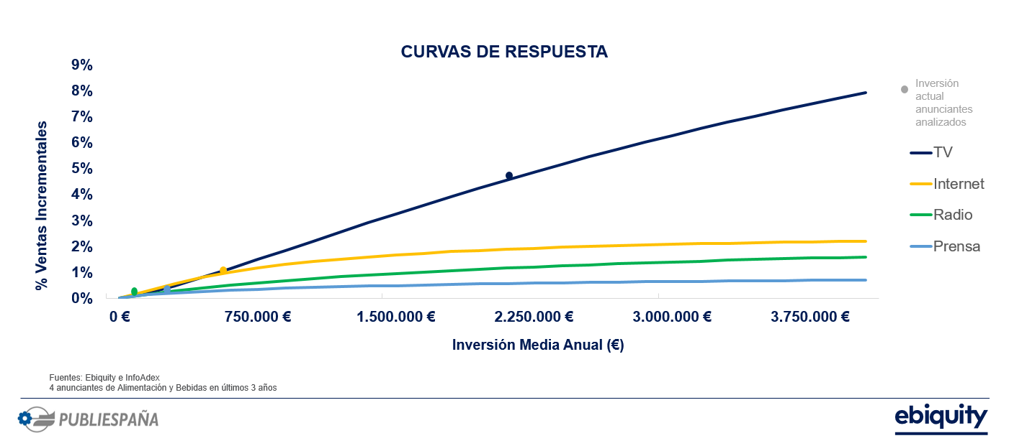
Según Inés Miranda, directora del departamento de Analitycs de Ebiquity España, “la televisión es el medio más eficiente al generar el mayor ROI tanto en el corto como en el largo plazo. Es un impulsor fundamental para las ventas del sector de gran consumo y todavía tiene espacio para aumentar su inversión. Este análisis revela que con las medidas y aprendizajes adecuados, las marcas podrían obtener mucho más de sus inversiones en publicidad. Los profesionales del marketing tienen la oportunidad de revisar y evaluar su asignación actual en inversión publicitaria en los diferentes medios, mejorando sustancialmente sus resultados. Las conclusiones de este estudio son consistentes con similares análisis realizados a nivel internacional”, finaliza.

Este es el primer gran estudio de ROI llevado a cabo en nuestro país, que Ebiquity ha elaborado con la información de inversión, presión publicitaria y ventas de cuatro anunciantes a lo largo de los últimos tres años, reforzado con una evolución comparativa de otros 30 anunciantes de gran consumo y mediante el desarrollo de más de 200 modelos econométricos. Esta investigación continúa con la línea iniciada por la consultora entre 2011 y 2014 en el Reino Unido y entre 2016 y 2017 en Australia.

El 80% de los 18,5 millones de Responsables de Compra del Hogar en España son impactados diariamente

La televisión es el medio más eficaz para los anunciantes que dirigen sus campañas a los Responsables de Compra del Hogar (RCH), nueva definición acorde a la actual realidad social, laboral y económica que Mediaset España ha acuñado en sustitución del obsoleto target Amas de Casa y que presentó en la última edición de AEDEMO, con el objetivo de representar correctamente la diversidad de los hogares y los tipos de familias actuales. A ella se ha sumado ya gran parte del mercado, incluyendo al principal medidor de las audiencias en nuestro país, Kantar Media, que desde el pasado 1 de abril modificó la nomenclatura Amas de Casa por RCH en todos sus informes y herramientas.

Durante la presentación celebrada hoy en Madrid, Salvador Figueros, director de Marketing Comercial de Publiespaña, ha asegurado que “el target Responsable de Compra del Hogar (RCH) es absolutamente definitivo, es dinamizador de la economía y consume el medio televisión muy por encima del resto de targets, logrando un protagonismo fundamental desde el punto de vista de los GRP’s. Además, reconoce que el impacto de la televisión es absolutamente crítico en el momento de la decisión de compra”.

En este sentido, Orlando Gutiérrez, director de Marketing Operativo de Publiespaña, ha destacado que “en términos de consumo de medios hay 18,5 millones de Responsables de Compra del Hogar que son impactados en un 80% diariamente, un 90% semanalmente y casi un 100% mensualmente por la televisión. Además, dedica una media de casi cinco horas al día de consumo. El medio no solo ha resistido a la irrupción de las OTT en los últimos años sino que está en niveles de consumo de la crisis económica -en la que se produjo un repunte en la mayoría de los targets- y por encima de niveles precrisis”.

